补充材料中文对照稿
寰枢关节紊乱大鼠延髓区域的氧化还原特征
袁相英、杨斌、何宗保、吕有奎、吴子建

实验方法与数据解读
本补充材料说明检测流程、计算方法及补充观察结果。

组织取样与生化指标计算
参照大鼠脑图谱解剖双侧组织块，取材范围包括RVLM及邻近延髓。参考坐标为前囟后12.12–12.48 mm、旁开2.1–2.6 mm、深度10.0–10.4 mm。每只大鼠的双侧样本总重约100 mg，既非单独分离的RVLM核团，也未跨动物混样。组织在液氮中研磨，加入含1 mmol/l PMSF的RIPA缓冲液，在冰上裂解后离心。采用BCA法测定上清液蛋白浓度，用于生化指标的蛋白归一化。
SOD活性按以下公式计算：抑制率＝1 −（样本吸光度 − 样本空白）/（对照吸光度 − 对照空白）；活性＝抑制率/0.5 ×（0.24/0.02）/蛋白浓度（mg/ml）。0.24/0.02为反应液与样本的体积比，不表示额外预稀释。反应体系包含20 μl样本、20 μl酶溶液和200 μl底物，在37°C孵育20 min后，于450 nm读取吸光度。18个抑制率数值中有14个位于厂家建议的40–60%预实验优化区间之外。该区间不作为已确立的有效性阈值，亦未据此排除任何观察值。
MDA相关信号按（样本吸光度 − 共同空白）/（标准品吸光度 − 共同空白）× 10 nmol/ml计算，再除以样本蛋白浓度（mg/ml），以nmol/mg蛋白表示。反应液在95°C加热40 min，冷却后以3500–4000 rpm离心10 min，再于530 nm读取吸光度。厂家建议波长为532 nm，本实验实际采用530 nm，两种设置的等效性未独立验证。TBA反应信号不能作为脂质过氧化的化学特异性证据。

表S1 各组检测值
指标 | 组别 | 周数 | n | 均值 | SD
SOD | 假手术组 | 4 | 6 | 1.1218 | 0.0722
SOD | 模型组 | 4 | 6 | 0.5640 | 0.0724
SOD | 恢复组 | 8 | 6 | 1.0352 | 0.1009
MDA-related TBA | 假手术组 | 4 | 6 | 0.0953 | 0.0171
MDA-related TBA | 模型组 | 4 | 6 | 0.3488 | 0.0335
MDA-related TBA | 恢复组 | 8 | 6 | 0.2128 | 0.0494
Auxiliary O12 | 假手术组 | 4 | 6 | 1326.8795 | 50.6351
Auxiliary O12 | 模型组 | 4 | 6 | 3295.6354 | 216.3438
Auxiliary O12 | 恢复组 | 8 | 6 | 2265.5740 | 131.6049

SOD：U/mg蛋白；MDA相关TBA信号：nmol/mg蛋白；O12荧光：经蛋白归一化的任意单位。实验者确认，每项检测的每组样本来自6只不同大鼠。观察值索引表示源文件中的位置。动物—样本对应及跨检测关联记录不可获得。SD为样本标准差。

表S2 生化指标的组间比较
指标 | 比较 | 差值 | 95% GH区间 | 校正P值
SOD | 模型组 − 假手术组 | -0.5578 | -0.6722 to -0.4433 | 2.89e-07
SOD | 恢复组 − 假手术组 | -0.0866 | -0.2278 to 0.0546 | 0.2534
SOD | 恢复组 − 模型组 | 0.4712 | 0.3298 to 0.6125 | 1.66e-05
MDA | 模型组 − 假手术组 | 0.2535 | 0.2089 to 0.2981 | 1.04e-06
MDA | 恢复组 − 假手术组 | 0.1175 | 0.0527 to 0.1824 | 0.0033
MDA | 恢复组 − 模型组 | -0.1359 | -0.2042 to -0.0676 | 0.000964
O12 | 模型组 − 假手术组 | 1968.7559 | 1683.7202 to 2253.7917 | 3.43e-06
O12 | 恢复组 − 假手术组 | 938.6945 | 765.5711 to 1111.8178 | 4.41e-06
O12 | 恢复组 − 模型组 | -1030.0615 | -1323.5608 to -736.5622 | 1.83e-05

GH为Games–Howell。校正后的比较及置信区间覆盖每项指标内部的3次两两比较，未进行跨指标校正。单位见表S1。假手术组和模型组于第4周取材，恢复组于第8周取材。涉及恢复组的比较均为独立组间比较，不代表配对的处理前后变化。总体检验及全部组间比较结果见Supplementary_Statistical_Results.json。

靶向RT-qPCR检测方法及其解释范围
使用TRIzol（15596026）提取总RNA。去除基因组DNA时，在10 μl反应体系中加入1 μg RNA，于42°C反应2 min，随后冰上放置1 min。采用PrimeScript RR047A试剂盒进行逆转录，20 μl反应体系于37°C反应15 min，再于85°C反应5 s。在PikoReal 96系统上使用NovoStart SYBR qPCR SuperMix Plus（E096-01B）进行检测。每份10 μl反应液含5 μl 2× SYBR混合液、各1 μl浓度为10 μmol/l的正反向引物、1 μl cDNA及2 μl无RNase水。扩增及熔解条件见正文方法。

表S3 引物序列
靶标 | 正向引物5′→3′ | 反向引物5′→3′ | 预期长度（bp）
Nox1 | GCTCCAGACCTCCATTTG | CAGCCCCAACCAAGAAAC | 84
Nox4 | GGGTTAAACACCTCTGTC | GTAGTATTCTGGCCCTTG | 95
Actb | CCCATCTATGAGGGTTACGC | TTTAATGTCACGCACGATTTC | 150

产物长度为引物设计的预期值。补充文件1中的扩增和熔解导出资料包含宽峰、肩峰或额外熔解特征。软件仅报告一个峰的设置不能证明只有一种产物。产物身份、扩增效率及β-actin稳定性未验证，NTC/no-RT记录不可获得。每份样本的每项检测仅测定1次，不能评估技术重复精密度。原始数值全部保留，未依据熔解曲线形态排除样本。
每项检测中，ΔCq＝靶标Cq − 配对的Actb Cq，Q＝2^(−ΔCq)。将Q除以6份假手术样本Q的算术均值，获得归一化检测量。经此计算，假手术组的算术均值为1，而非将各假手术样本都设为1。该方法不同于按假手术组平均ΔCq进行校准，且依赖未经验证的等扩增效率假设。统计比较在ΔCq尺度上进行，不直接使用绘图所示的相对量。

表S4 原始qPCR检验族的完整比较
记录的靶标 | 比较 | ΔCq差值 | 原始P值 | Holm P值
AT1-R | 模型组对假手术组 | -1.627 | 0.000189 | 0.0025
AT1-R | 恢复组对假手术组 | -0.850 | 0.0082 | 0.0247
AT1-R | 恢复组对模型组 | 0.777 | 0.000583 | 0.0047
Nox1 | 模型组对假手术组 | -0.550 | 0.000407 | 0.0037
Nox1 | 恢复组对假手术组 | -0.247 | 0.0309 | 0.0618
Nox1 | 恢复组对模型组 | 0.303 | 0.0028 | 0.0139
Nox4 | 模型组对假手术组 | -1.545 | 6.81e-06 | 0.000102
Nox4 | 恢复组对假手术组 | -0.738 | 0.0014 | 0.0099
Nox4 | 恢复组对模型组 | 0.807 | 0.000371 | 0.0037
RhoA | 模型组对假手术组 | -0.567 | 2.68e-05 | 0.000376
RhoA | 恢复组对假手术组 | -0.312 | 0.0022 | 0.0129
RhoA | 恢复组对模型组 | 0.255 | 0.0029 | 0.0139
ROCK1 | 模型组对假手术组 | -1.885 | 4.44e-06 | 7.1e-05
ROCK1 | 恢复组对假手术组 | -0.912 | 6.45e-09 | 1.16e-07
ROCK1 | 恢复组对模型组 | 0.973 | 0.000239 | 0.0029
ROCK2 | 模型组对假手术组 | -1.518 | 1.02e-06 | 1.73e-05
ROCK2 | 恢复组对假手术组 | -1.093 | 0.000259 | 0.0029
ROCK2 | 恢复组对模型组 | 0.425 | 0.0395 | 0.0618

Holm校正覆盖AT1-R、Nox1、Nox4、RhoA、ROCK1和ROCK2的18次比较。列出其余靶标是为保留原始校正范围，不将其解释为额外研究发现或已确认的检测靶标身份。ΔCq差值按分子组减去分母组计算，负差值对应较大的计算相对量。主图中的Nox1/Nox4均值及标准差描述算术归一化检测量。完整输入值及检验结果另行提供。

WB源资料
补充文件2包含WB实验报告、源Word文档、原始组合图及另行提供的图表TIFF，所有源文件均保持原样。正文图3由原始β-actin、NOX1和NOX4条带（A）与NOX4（B）、NOX1（C）汇总图组成。版式、标签和注释线型经过整理，条带内容、柱高、显示误差范围及星号数量保持不变。源报告记载使用ImageJ分析，β-actin作为上样参照。实验者确认每组使用3只大鼠，结果以均值±标准差表示；每组展示1条代表性泳道，并确认保留原始灰度定量数据。本报告未独立重算该汇总分析。原始方法记载单因素方差分析及事后比较。保留原始两两比较结果：两种蛋白的模型组与假手术组比较均为P＜0.001；恢复组与模型组比较，NOX4为P＜0.01，NOX1为P＜0.05。

动物福利与来源说明
伦理审批信息（AHUCM-rats-2022032）及未使用术后镇痛药物的情况见正文方法。造模手术中死亡6只，术后死亡3只，共9只。

补充图S1 辅助荧光观察
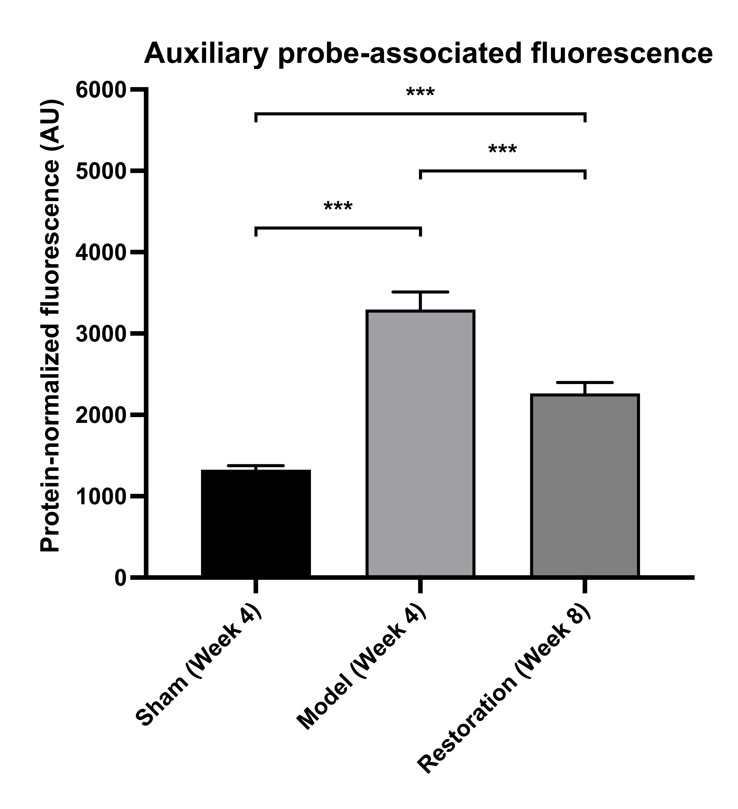
图S1. 延髓区域组织裂解液中经蛋白归一化的O12探针相关荧光（每组n＝6）。柱及误差棒表示均值±样本标准差，括号表示Games–Howell比较，所有校正后P均＜0.001（***）。AU为任意单位。采用原指定用于血清的BestBio BB-475015探针，激发/发射波长为488/530 nm；读数仪型号目前不可获得。组织/RIPA兼容性、加标回收及稀释特性未验证。该数值仅为辅助荧光指标，不能确定ROS浓度或来源。终末取材时间如图所示，依次为第4、4、8周；这些比较不能单独确定移除植入物的效应。

补充图S2 存档组织学图像
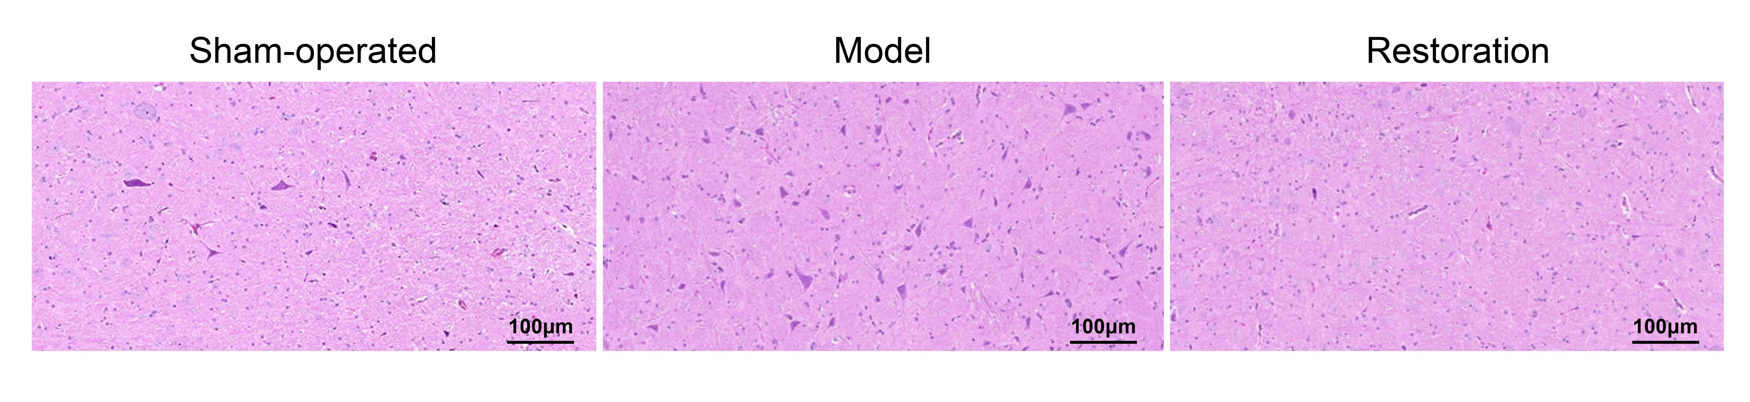
图S2. 存档HE图像分别标记为假手术组、模型组和恢复组，原始比例尺为100 μm。组织制备包括4%多聚甲醛灌注、4°C后固定24–48 h、石蜡包埋及4 μm切片。动物数、图像与动物的对应关系及视野选择记录不可获得。这些图像仅供定性展示，不能确立组间组织学差异、神经元损伤或炎症细胞身份。另提供存档TIFF图像。

